РОССИЙСКИЙ УНИВЕРСИТЕТ ДРУЖБЫ НАРОДОВ
Факультет физико-математических и естественных наук
Кафедра прикладной информатики и теории вероятностей

ОТЧЕТ
по лабораторной работе № 6
дисциплина: Архитектура компьютера

Студент: Павличенко Родион Андреевич

Группа: НПИбд-02-24

МОСКВА
2024 г.

Цель работы

Цель работы : Познакомиться с базовыми инструкциями языка Ассемблер, отвечающими за основные арифметические операции

Выполнение лабораторной работы
Для начала выполнения лабораторной работы необходимо создать папку рабочего каталога и файл lab6-1.asm :
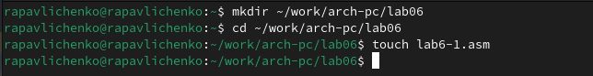
Создание рабочей директории и файла lab6-1.nasm для записи кода на языке Ассемблера
После этого, для более комфортной работы, запустим Midnight commanderьс:
Запуск Midnight commander
Вставим в наш созданный файл код из листинга 6.1 с помощью команды F4 в MC :
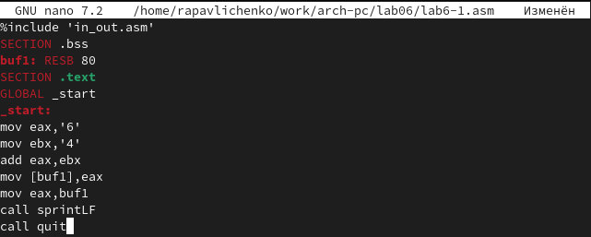
Запись кода из листинга в файл lab6-1.asm
Перед сборкой файла стоит учесть, что он использует сторонний файл in_out.asm. С помощью команды F5 скопируем его из каталога пятой лабораторной работы:
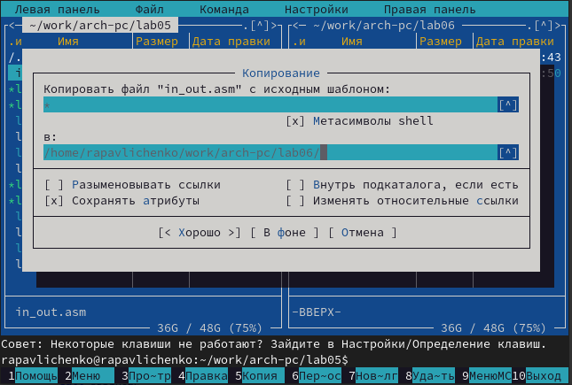
Копирование файла in_out.asm в рабочую директорию
Так будет выглядеть наша рабочая директория :
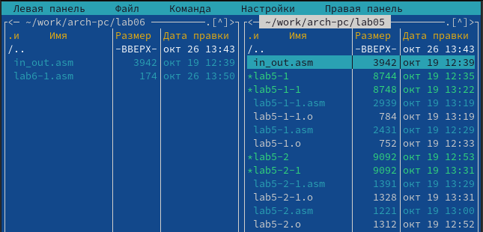
Вид каталога после перенесения файла in_out.asm
Теперь соберём наш файл в исполняемое приложение уже знакомыми инструментами, nasm и ld:
Сборка исполняемого файла из lab6-1.asm
Теперь запустим файл и посмотрим на результат:
Запуск исполняемого файла и результат вывода
Нам выводит символ j, однако это неправильный вывод. Наша цель - сложить 6 и 4, и получить в выводе число 10. Попробуем изменить наш файл:
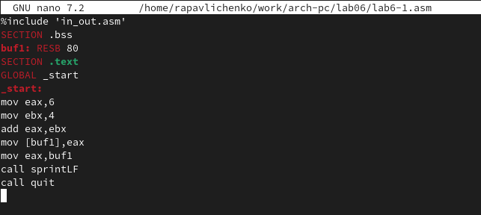
Редактирование файла
Мы убрали кавычки у цифр, и теперь мы складываем уже не символы “6” и “4” (когда мы складываем символы, мы складываем их коды ASCII), а числа. Теперь попробуем собрать исполняемый исполняемый файл также, как собирали до этого, и запустим:
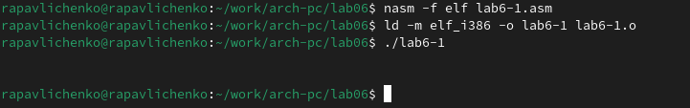
Запуск исполняемого файла и результат вывода
Мы видим, что ничего не вывелось. Но так ли это? Когда мы вызываем команду sprintLF, она выводит не число 10, а символ с номером 10. Посмотрим на таблицу ASCII и увидим, что символ под номером 10 это символ перевода строки. Именно поэтому мы его не видим, мы видим просто новую строку. Теперь создадим второй файл под названием lab6-2.asm:
Создание второго файла: lab6-2.asm
Теперь вставим в него код из листинга 6.2 :
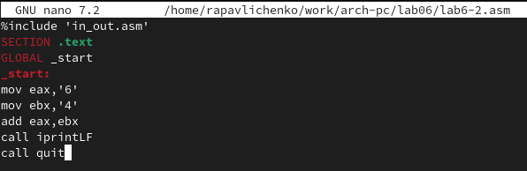
Запись кода из листинга в файл lab6-2.asm
Как мы видим, основное отличие заключается в том, что вместо sprintLF используется iprintLF. Соберём файл и запустим его, чтобы посмотреть, как изменится вывод :
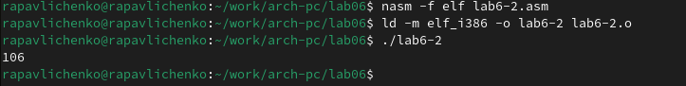
Запуск исполняемого файла и результат вывода
Мы видим число 106. Так как цифры в коде указаны в кавычках, мы складываем их коды (54 и 52 в сумме дают 106). Теперь программа способна вывести число, а не символ ASCII с соответствующим номером. Теперь, если мы уберём кавычки у цифр, программа должна вывести 10. Убедимся в этом, сделав соответствующие изменения в коде:
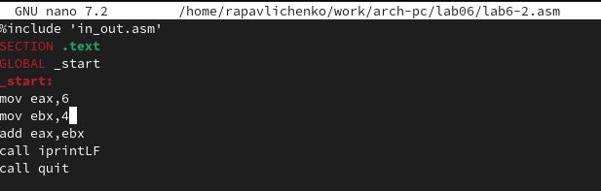
Изменение файла lab6-2.asm
Соберём программу и запустим её:
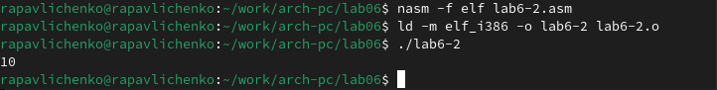
Сборка исполняемого файла и результат работы программы
Как видим, программа действительно вывела число 10. Кроме операции iprintLF в файле in_out.asm есть операция iprint. Посмотрим, чем они отличаются. Заменим в коде iprintLF на iprint:
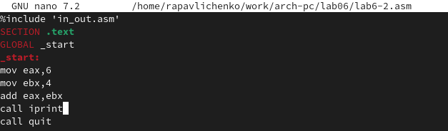
Редактирование файла lab6-2.asm
Попробуем собрать программу и запустить её:
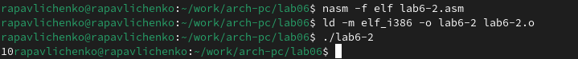
Сборка и результат работы отредактированного файла
Как видим, операция iprint не переносит на следующую строку, в отличие от iprintLF. В этом их разница. Теперь создадим третий файл:
Создание третьего файла: lab6-3.asm
Он должен выводить значение функции (5*2+3)/3. Для этого вставим код из файла листинга 6.3:
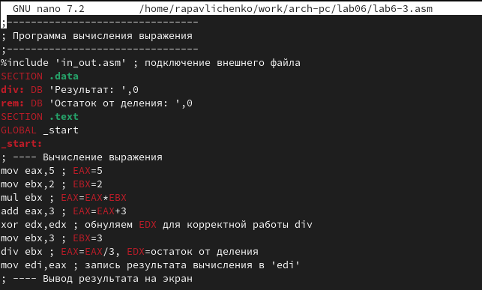
Вставка кода из листинга в созданный ранее файл
Попробуем запустить этот программу, предварительно её собрав:
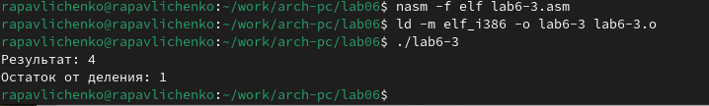
Сборка файла lab6-3.asm и результат его работы
Полученный результат совпадает с результатом, указанным в лабораторной работе. Теперь изменим файл так, чтобы он вычислял значение выражения (4*6+2)/5. Для этого в коде заменим число 5 на 4, число 2 на 6, число 3 на 2, и второе число 3 на 5:
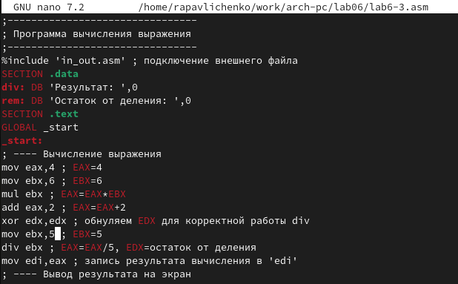
Редактирование файла lab6-3.asm
Соберём программу и запустим её:
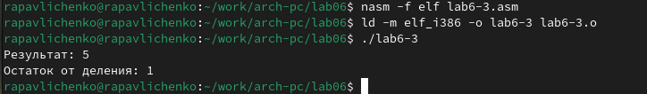
Повторная сборка уже изменённого файла lab6-3.asm и результат его работы
Пересчитав значение выражения вручную, убеждаемся, что вывод корректный. Теперь создадим файл variant.asm для вычисления варианта самостоятельной работы :
Создание файла variant.asm для вычисления варианта для самостоятельной работы
Вставим в файл код из листинга 6.4, который вычисляет номер варианта по формуле (s mod 20) + 1, где s - номер студенческого билета:
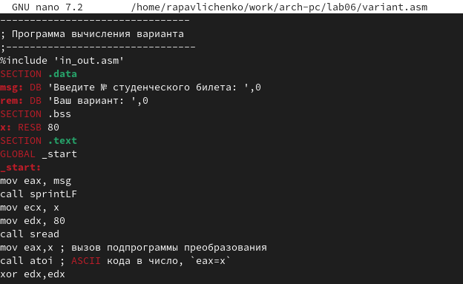
Вставка кода из листинга в файл variant.asm
Соберём и запустим программу, указав номер студенческого билета. В моём случае это 112246838 :
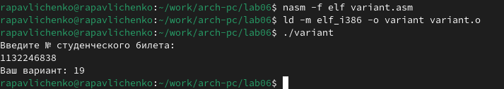
Сборка и запуск программы, а также результат выполнения
Программа вывела число 19. Действительно, ведь остаток от деления числа 112246838 на 20 равен 18. 1 + 8 = 19, соответственно.
Разберём работу кода, ответив на предложенные в лабораторной работе вопросы:
1. Какие строки листинга 6.4 отвечают за вывод на экран сообщения ‘Ваш вариант:’?
За это отвечает 25-ая строчка call sprint, перед которой идёт строка mov eax,rem, которая перемещает строку с фразой в регистр eax, из которого мы считываем данные для вывода.
2. Для чего используется следующие инструкции?
mov ecx, x
mov edx, 80
call sread
Эти строки используются для того, чтобы записать данные в переменную x.
3. Для чего используется инструкция “call atoi”?
Для преобразования ASCII кода в число.
4. Какие строки листинга 6.4 отвечают за вычисления варианта?
Напрямую за вычисление отвечают следующие строки:
div ebx
inc edx
Первая делит число х в регистре eax на значение регистра ebx (в нашем случае 20), а вторая прибавляет к значению регистра edx (куда сохранился остаток от деления в прошлой операции) единицу.
5. В какой регистр записывается остаток от деления при выполнении инструкции “div ebx”?
Как уже было сказано в ответе на предыдущий вопрос, в регистр edx.
6. Для чего используется инструкция “inc edx”?
Для увеличения значения регистра edx на единицу.
7. Какие строки листинга 6.4 отвечают за вывод на экран результата вычислений?
За это отвечают строки:
mov eax,edx
call iprintLF
Первая строка переносит значение регистра edx в eax, а вторая вызывает операцию вывода значения регистра eax на экран.

Выполнение задания для самостоятельной работы
Теперь в качестве самостоятельной работы напишем код программы для вычисления выражения в варианте 2: (12x + 3)*5 . В предварительно созданном файле task9.asm впишем следующий код :
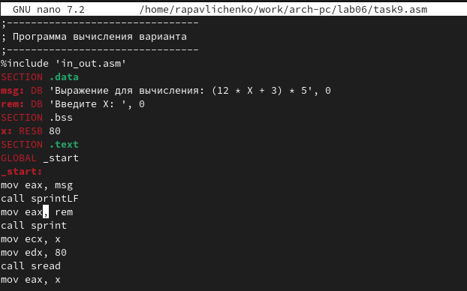
Код требуемой программы
Попробуем собрать нашу программу и запустим код, указав в качестве x предложенные в лабораторной работе значения:
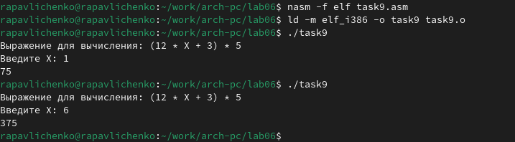
Сборка исполняемого файла, запуск программы и проверка её корректной работы
Как видим, программа выводит правильные значения выражения.

Выводы
В результате выполнения лабораторной работы было получено представление о том, какие арифметические операции есть в языке Ассемблера, и как они работают. Были написаны программы, использующие в себе операции сложения, вычитания, умножения и деления.

